MEM2932 Ödev Açıklama
Arkadaşlar
Dersimiz kapsamında grup ödevi hazırlanacaktır. Ödev konularını ve grup bilgilerini aşağıdaki linkten takip edebilirsiniz.

https://docs.google.com/spreadsheets/d/1yfa54tKht5y3lnjIFmmOJTe3GJ5s8udk/edit#gid=785645884

Ödev aşağıdaki kurallara göre gerçekleştirilmelidir.
- Ödev Türkçe ve ekte sunulan taslak form ve içerisinde belirtilen kurallara göre hazırlanmalıdır.
- Ödev 5 sayfayı geçmeyecek şekilde PDF olarak gönderilmelidir.
- Ödev intihal benzerlik incelemesinden geçirilerek benzerlik oranı %20 altında olacak şekilde hazırlanmalıdır.
Aşağıdaki bilgiler bu inceleme raporunu oluşturmak için kullanılacaktır.
Web sayfası: https://www.turnitin.com/
Sınıf İsmi: MEM2932 Malzemelerin Fiziksel Özellikleri (MEM2932)
Sınıf Numarası: 33829741
Kayıt Anahtarı: 214312

İntihal (TDK: aşırma), bir kişinin eserinde başka kişilerin ifade, buluş veya düşüncelerini kaynak göstermeksizin kendisine aitmiş gibi kullanması.

- Ödev grup ödevi olmasına rağmen her bir öğrenci PDF olarak ödevi ve detaylı Turnitin benzerlik raporunu göndermelidir.
- Ayrıca, her bir grup yazıcı çıktısı olarak tek bir PDF ödev ve detaylı Turnitin Benzerlik raporu teslim edeceklerdir.
- Ödev gönderim tarihi: 23.05.2022
- Ödev gönderim: https://online.yildiz.edu.tr/

ÖDEVLERİ DEĞERLENDİRME VE NOTLANDIRMA KRİTERLERİ
- Konunun araştırma derinliği ve zenginliği + içerik başlık uyumu: % 70
- Yazım kuralllarına uyum : %10
- Kaynakça Kullanımı: % 10
- Etik (Turnitin Raporu: < %20 benzerlik): %10

MEM2932 Malzemelerin Fiziksel Özellikleri
Ödev
ÖĞRENCİ NO- AD-SOYAD
Başlık (Ödev konusu), Calibri, pt 12 kalın, ortalanmış
- Ürün/malzeme/cihaz (Calibri, pt 11 kalın, sola dayanmış)
Seçmiş olduğunuz ürün/malzeme/cihaz vb açıklayınız.
Ürünün tanımı,
Kullanım amacı,
Bölümleri
vb detaylı bilgi veriniz.
Resim, şekil ve tablolar kullanınız.

- Metin için yazı tipi ve boyutu: Calibri, pt. 10,
- Satır arası boyut: 1,15
- Bütün metinler iki tarafa yaslanmış olacaktır.
- Kaynak gösterimi Harvard sitili (Soyadı vd. Yıl) şeklinde olmalıdır (Yilmazer vd. 2022). (vd. ve diğerleri).
- Bilgisi verilen kaynaklar en sonra kaynaklar bölümünde alfabetik soyadı sırasına göre listelenecektir.
- Verilen Denklemler (Eşitlikler, Bağıntılar) metin içerisinde ortalanır ve sağ yaslı olarak ve numaralandırma yapılarak gerekiyorsa kaynak bilgisi verilerek yazılır.

V=IR Eşitlik 1 (Yilmazer vd. 2022).

- Şekil ve Tablolar verilirken. Bilgi yazı tipi şekillerde şekil altına tablolarda tablo üstüne yazılır. Bilgilendirme metni: Calibri pt. 9 olacaktır. Aşağıda örneklerle açıklanmıştır.

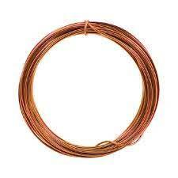
Şekil 1. Resim-Şekil bilgisi resmin altına yazılır [Huth vd. 1986]

Tablo 1. Tablo bilgisi tablonun üzerine yazılır [Huth vd. 1986]
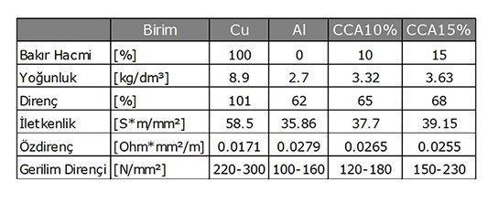
- ‘Ürün/cihaz/malzeme’nin Konumuzla İlgili Bölümü’ ve elektriksel/ısıl/optik/manyetik özellikleri, (Calibri, pt 11 kalın, sola dayanmış)
Belirlediğiniz ödev konusu ürün/cihaz/malzemenin içerisinde ders konularımız (elektriksel, ısıl özellikler, manyetik ve optik özellikler) ile ilgili bölümünü, gerçekleşen mekanizmaların, parametrelerin detaylı anlatılması gerekmektedir.

Metin içinde uygulanacak kurallar bir üst bölümde anlatılmıştır.

- Kaynakça (Calibri, pt 11 kalın, sola dayanmış)
Kullandığınız kaynakları bu LİNKte belirtilen kurallara göre Harvard sitilde hazırlanacaktır. Soyadına göre alfabetik olarak sıralanacaktır.

Huth, E. J. 1986. “Guidelines on authorship of medical papers”, Annals of Internal Medicine, 104, 269-274.
Özsoylu, Ş., Koçak, N. 1973. “Deniz Mavisi Histiositozisi”, Çocuk Sağlığı ve Hastalıkları Dergisi, 16, 304-9.

